KUIS 4 Simulasi Gejala Transient Menggunakan Bahasa C

FOTO

William Christian (13218010)

Asisten: Ramadhita Herdyanto U.

Tanggal Percobaan: 11/02/20

EL2008- Pemecahan Masalah dengan C

Sekolah Teknik Elektro dan Informatika ITB

Abstrak

Pada kuis 4, dilakukan simulasi rangkaian RC, untuk mengamati karakteristik tegangan kapasitor saat pengisian (charging). Pemodelan rangkaian RC tersebut dilakukan menggunakan bahasa C.

Kata kunci: Rangkaian RC, kapasitor, bahasa C

1. Pendahuluan

Pengisian kapasitor merupakan fenomena ketika satu atau lebih kapasitor diberikan tegangan yang lebih tinggi daripada beda potensial kapasitor/ beberapa kapasitor tersebut.

1. Flowchart

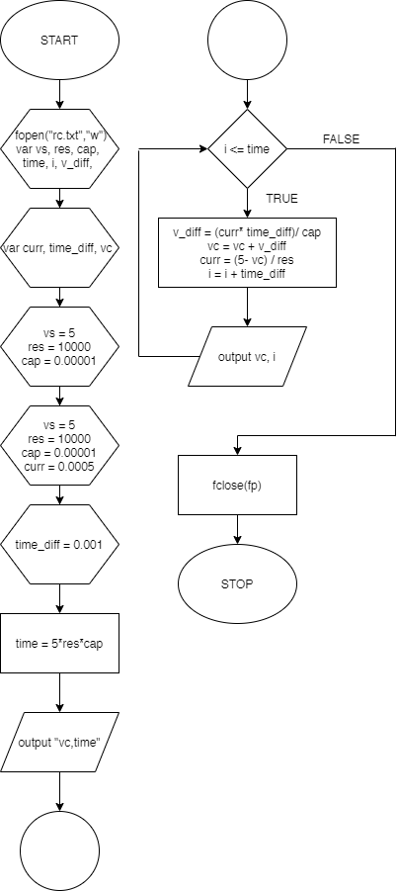

1. Penurunan Rumus

Penurunan rums dilakukan dengan mengamati gejala fisik yaitu

1. Perubahan tegangan kapasitor

Pendekatan diamati dengan model waktu diskrit, sehingga :

$$ΔVc ≈dVc$$

$$ΔVc=\frac{\left(I* Δt\right)}{C}$$

1. Naiknya tegangan kapasitor
$$Vc=Vc+ ΔVc$$

2. Berkurangnya Arus yang mengalir pada rangkaian

$$I=\frac{5- ΔVc}{10000}$$

Berikut adalah kode yang mengaplikasikan prinsip-prinsip tersebut :

1 #include <stdio.h>

2 #include <stdlib.h>

3

4 **void** main()

5 { // FILE I/O

6 FILE * fp;

7 fp = fopen("rc.txt","w");

8 // Input

9 **float** vs = 5;

10 **float** res = 10000;

11 **float** cap = 0.00001;

12 **float** time;

13 **float** i ;

14 **float** v_diff;

15 **float** curr = 5/10000;

16 **float** time_diff = 0.001;

17 **float** vc;

18 time = (5*res*cap);

19 fprintf(fp, "vc,time\n");

20 **while** (i <= time){

21 v_diff = (curr * time_diff)/cap;

22 vc += v_diff;

23 curr = (5-vc)/res;

24 i += time_diff;

25 fprintf(fp, "%f,%f\n", vc, i);

26 }

27 fclose(fp);

28

29

30

31 }

**Gambar 4-1-1 Kode dalam bahasa C**

Berikut adalah hasil graphing dengan model *smoothered scatter plot* pada Excel.

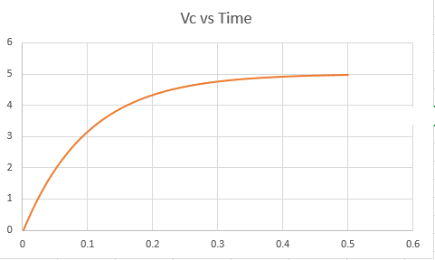

**Gambar 4-2-2 Graphing File Output**

1. Kesimpulan

Gejala transien dapat dimodelkan dengan bahasa C.

Daftar Pustaka

1. <https://www.electronics-tutorials.ws/rc/rc_1.html>, 15 Februari 2020, 09:32.